1. Mengapa perlu menginisiasi object PilotModel, sedangkan yang di test hanya FlightModel?

Karena ada atribut Pilot yang dipakai sehingga dibutuhkan object dari PilotModel

1. Jelaskan apa yang akan terjadi jika object PilotModel dihapus dan tidak dilakukan setPilot pada FlightModel?

Akan muncul error, karena ada constraint pada database yang tidak memperbolehkan licenseNumber bernilai null. licenseNumber pada FlightModel ada dan dihubungkan oleh pilotModel.

1. Jelaskan apa yang dilakukan oleh code

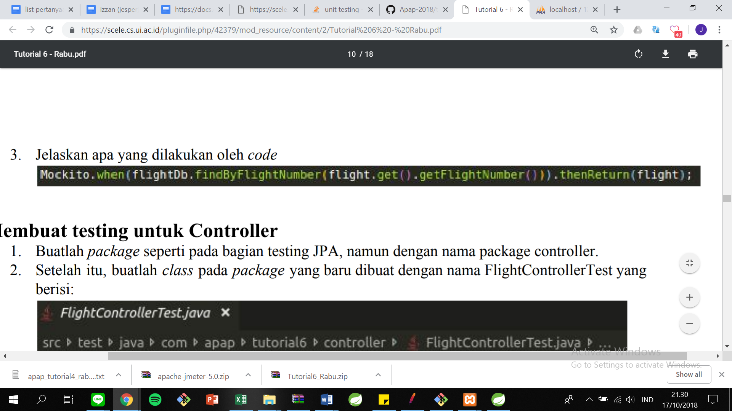

Mengkonfigurasi supaya Mocek mereturn object flight ketika method findByFlightNumber() dipanggil

1. Jelaskan apa yang dilakukan oleh code

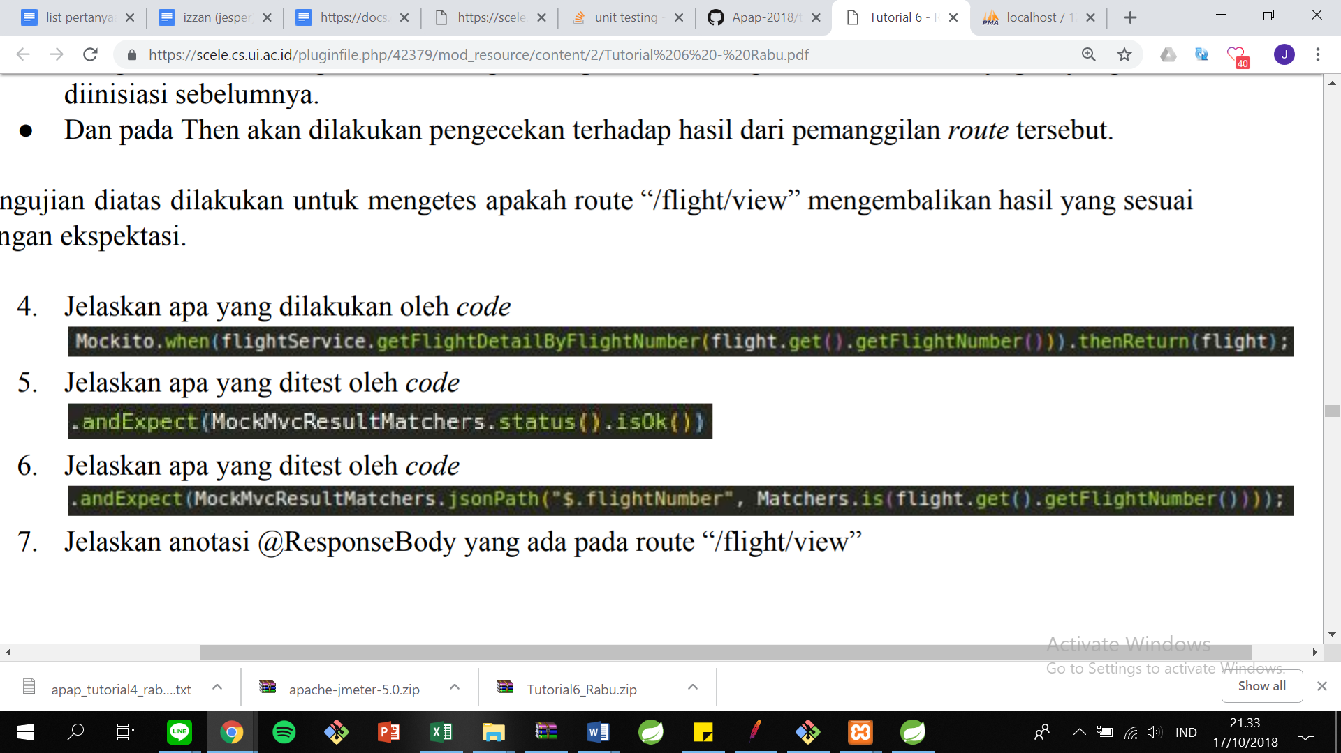

Menghonfigurasi agar Mock mereturn object flight ketika method getFlightByFlightNumber() dipanggil

1. Jelaskan apa yang ditest oleh code



Memeriksa response status http yang diterima adalah OK

1. Jelaskan apa yang ditest oleh code



Memeriksa apakah flightNumber saat melakukan view flight cocok dengan flightNumber dari object flight (json berfungsi untuk mengambil bagian json yang diperlukan)

1. Jelaskan anotasi @ResponseBody yang ada pada route “/flight/view”

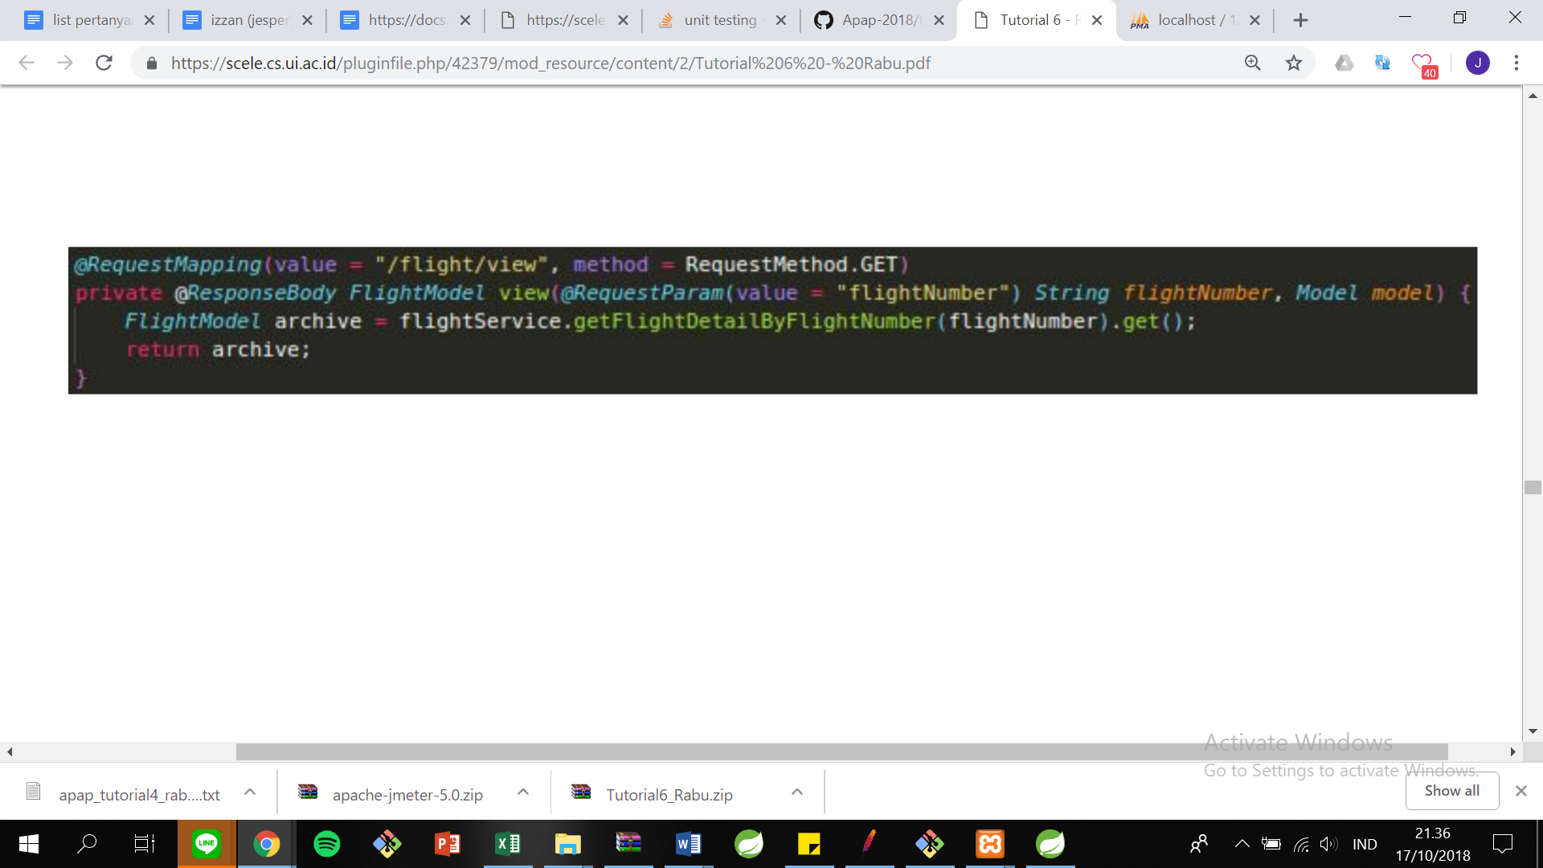

Anotasi tersebut berfungsi untuk memberitahu controller bahwa object yang direturn sudah otomatis diterjemahkan ke json dan dikirim kembali menjadi object httpresponse.

**Menjalankan testing pada Spring Boot**

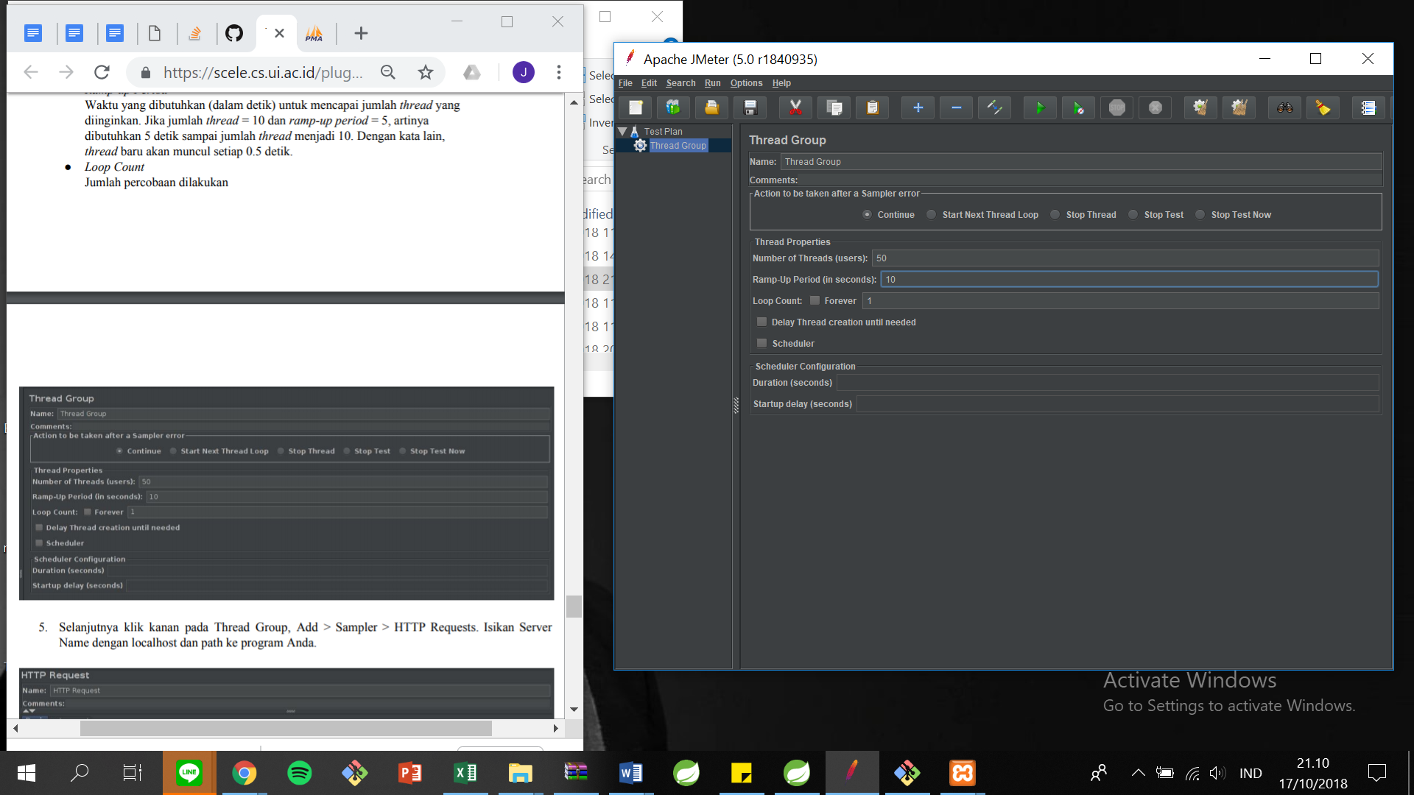

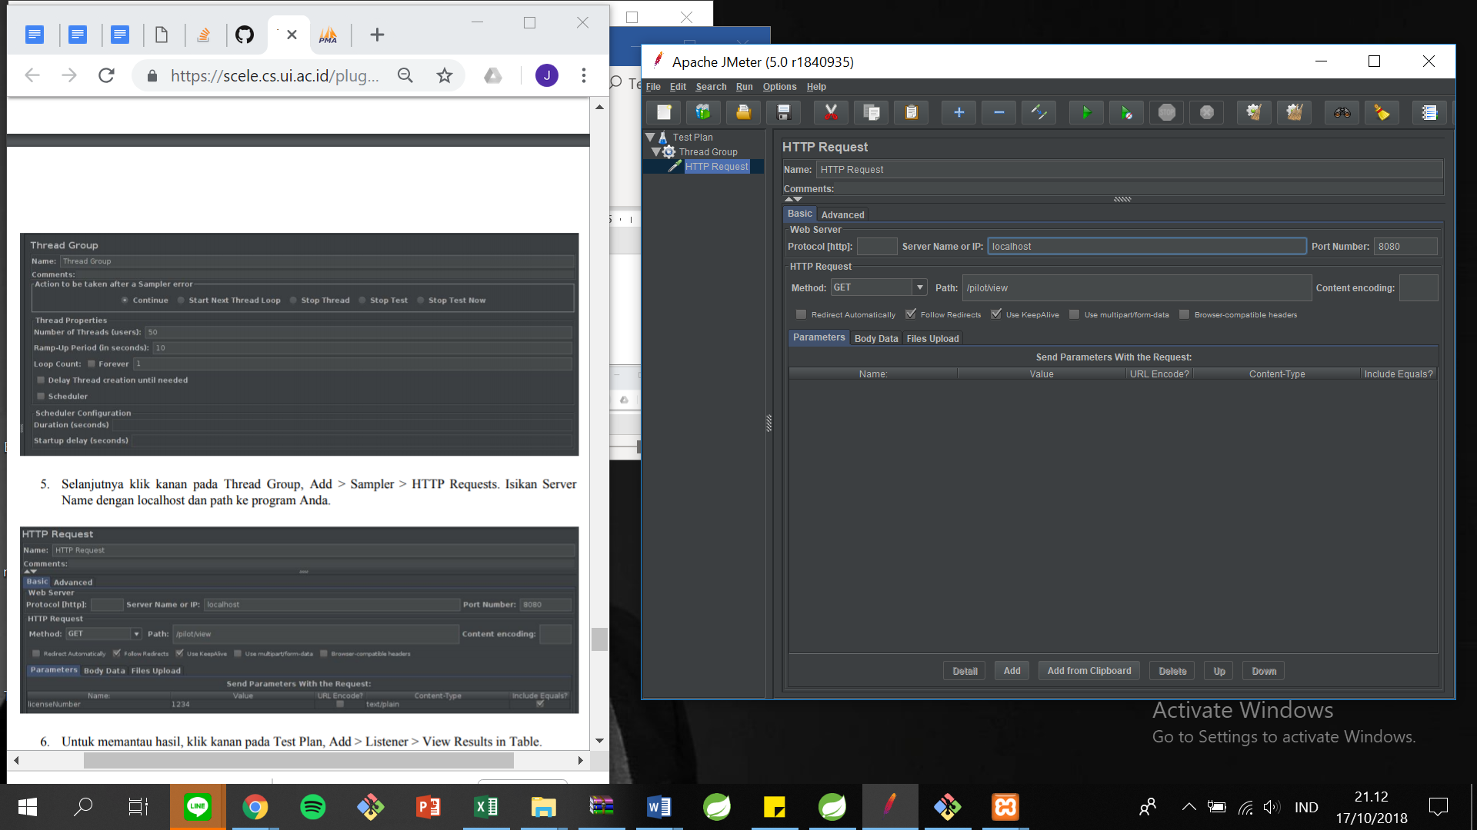

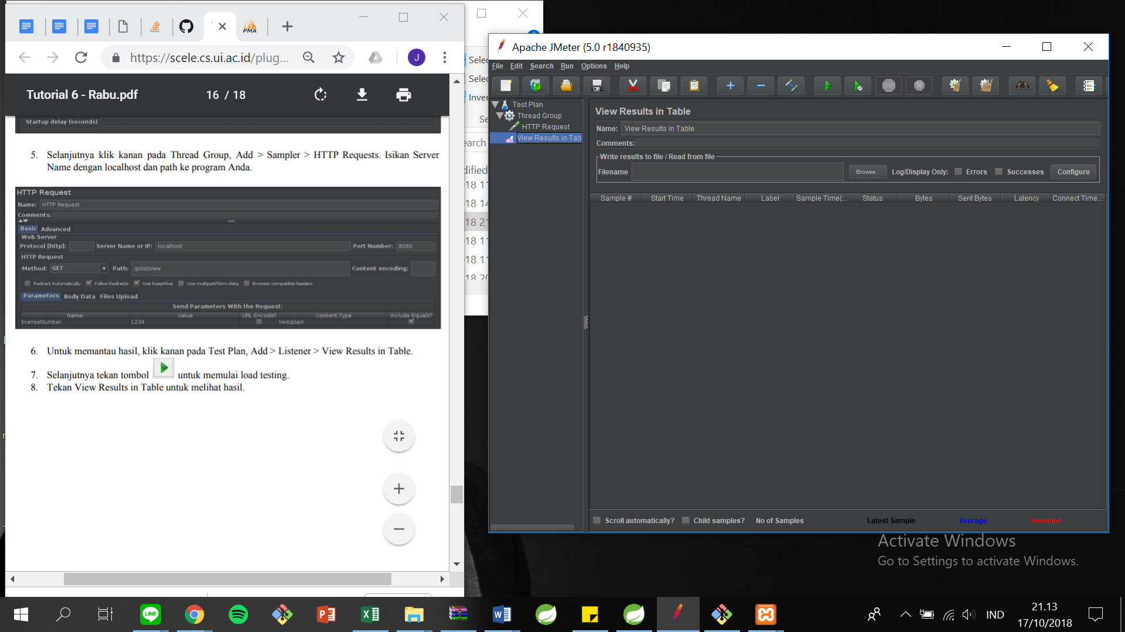

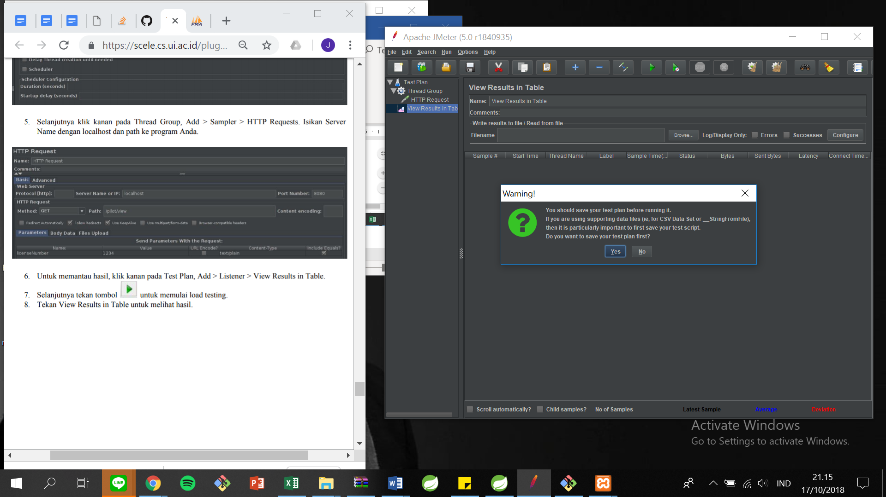

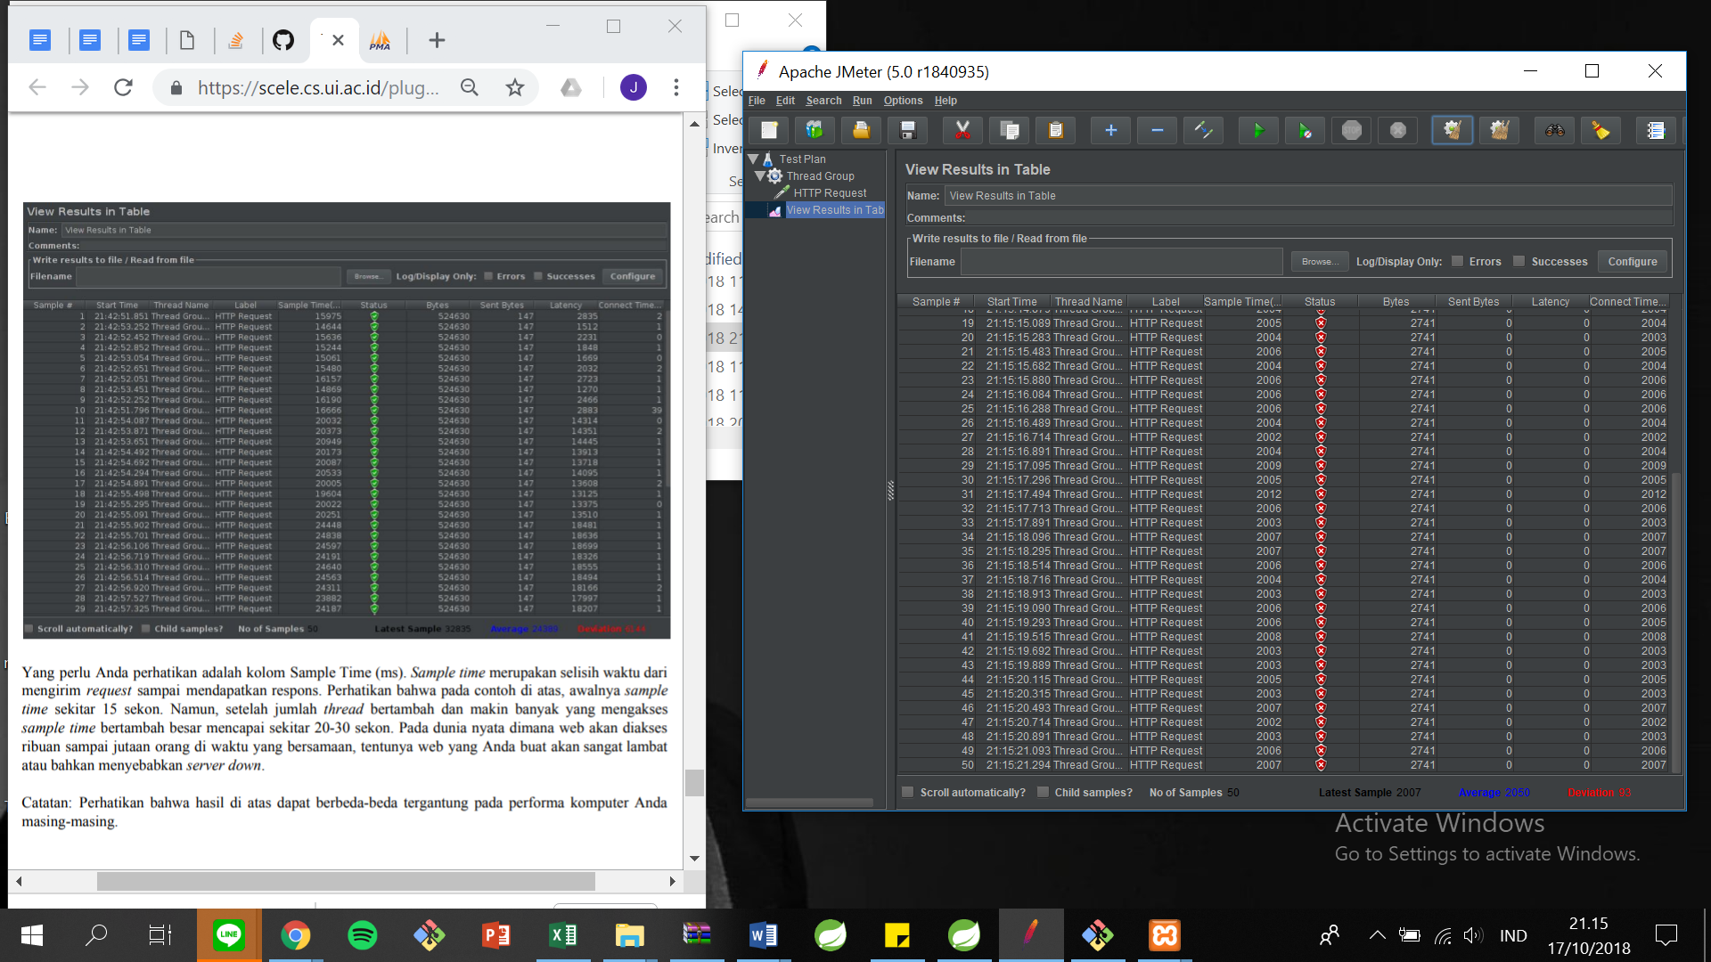

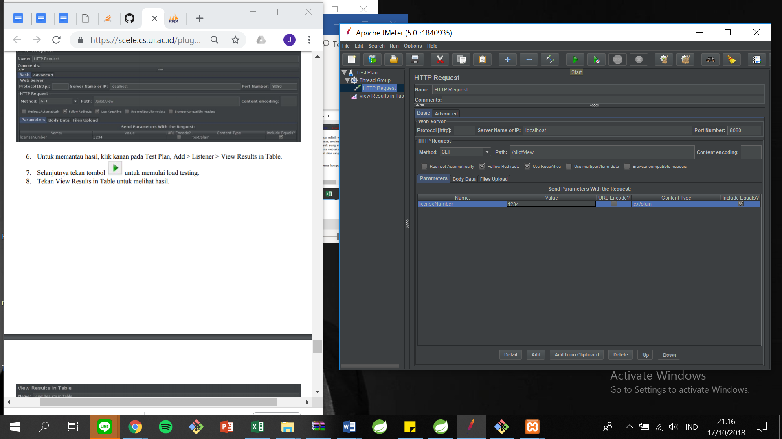

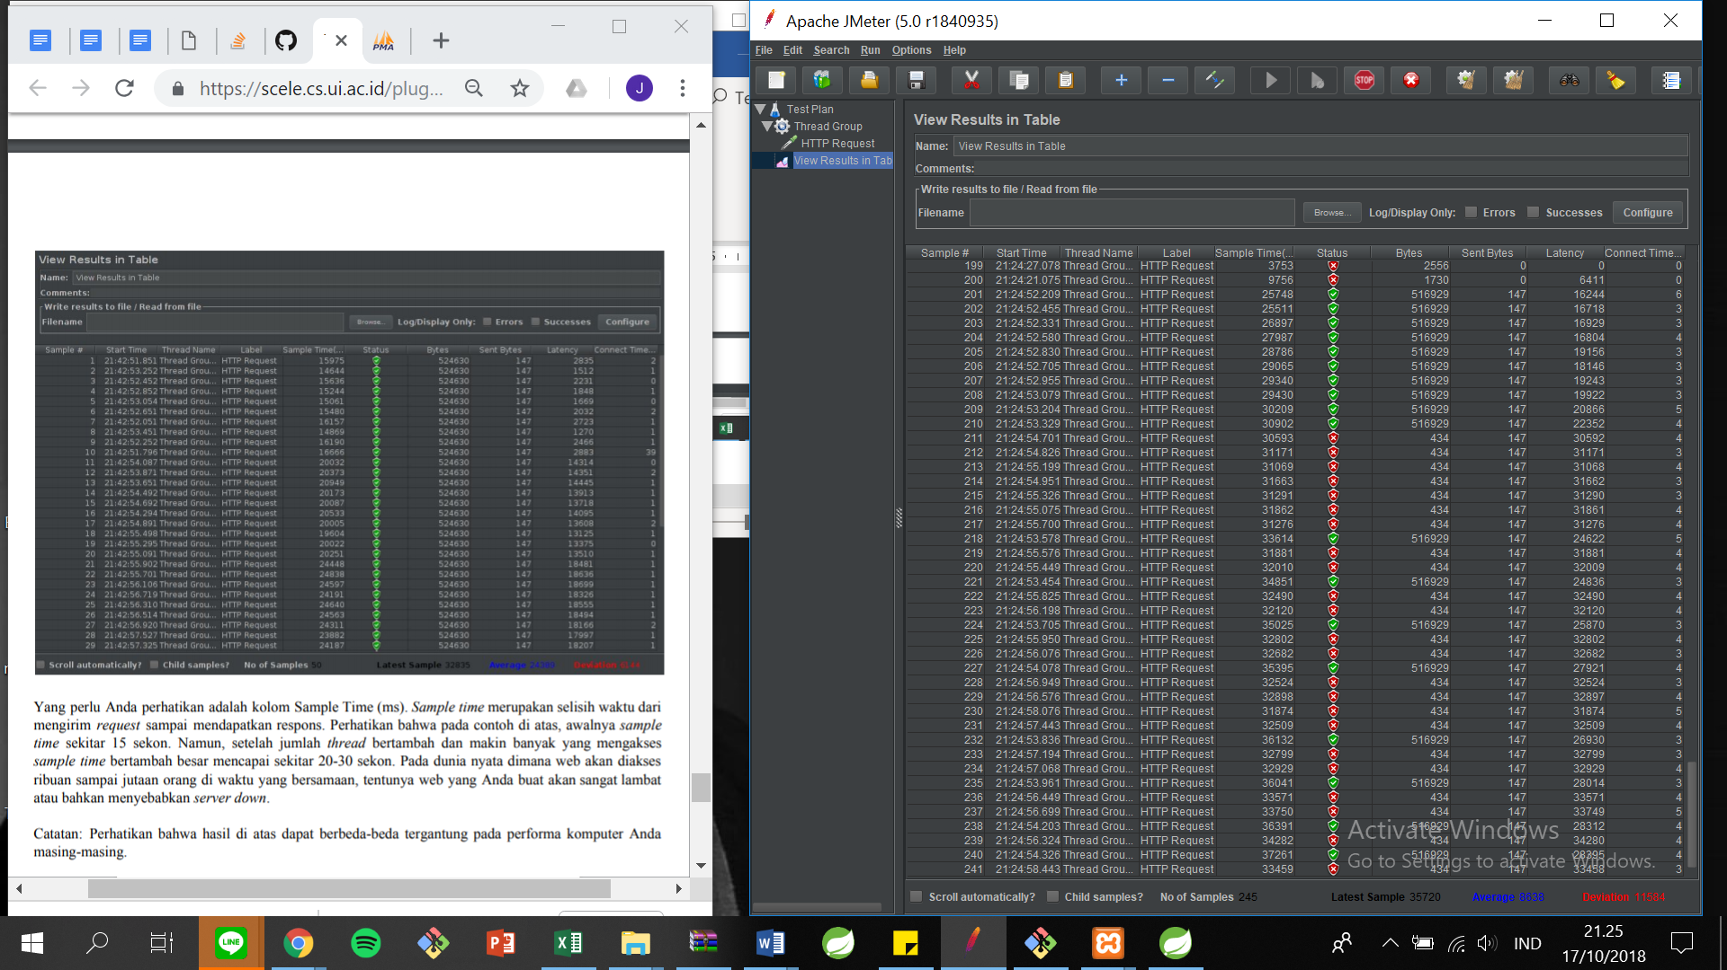

Status hijau menandakan tes yang berhasil, dan status merah menandakan tes yang gagal. Tes gagal disebabkan karena performa komputer yang kurang memadai untuk jumlah percobaan yang dilakukan.